Katalytische Eigenschaften von Metallen

Gefahrenstoffe
Wasserstoffperoxid (w=30%) |  |  | H: 302-318 |  |  | P: 280-305+351+338-313
Methylenblau |  |  | H: 302 |  |  | P301+312
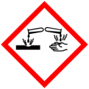

Materialien: 3 Reagenzgläser, Platindraht, Kupferdraht, Eisendraht, Spülmittel, 50 mL Becherglas
Chemikalien: Wasserstoffperoxid (w =30%), Methylenblaulösung (0,05 M)
Durchführung: 30 mL Wasserstoffperoxid werden in ein 50 mL Becherglas gegeben und mit 1 Tropfen 0,05 M Methylenblaulösung und 5 Tropfen Spülmittel versetzt und leicht gerührt. Die Lösung darf dabei nicht aufgeschäumt werden.. Die Lösung wird auf 3 Reagenzgläser verteilt. Es werden 3 gleich große Metalldrähte vorbereitet. In das erste RG gibt wird der Platindraht gegeben, in das zweite der Kupferdraht in das dritte der Eisendraht. Die Reagenzgläser werden 5 Minuten beobachtet.
Beobachtung: Es ist zu sehen, dass sich beim Platindraht Blasen bilden und diese an der Oberfläche eine Schaumschicht bilden (Abbildung 1). Bei Kupfer ist diese Reaktion langsamer, es sind weniger Blasen zu sehen und auch die Schaumschicht ist nur gering. Bei Eisen sind nur vereinzelt blasen zu sehen und es bildet sich keine Schaumschicht.
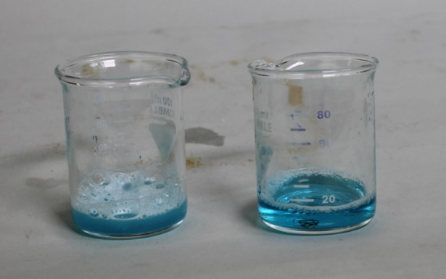
Abbildung 1. Platindraht (links) und Kupferdraht (rechts) in einer Lösung aus Methylenblau, Wasserstoffperoxid und Spülmittel
Deutung: Metalle sind in der Lage Wasserstoffperoxid katalytisch zu spalten, indem sie Sauerstoff auf ihrer Oberfläche temporär binden. Dabei wird das Wasserstoffperoxid katalytisch gespalten. Es entstehen Wasser und Sauerstoff. Der Sauerstoff löst sich nicht im Wasser und steigt auf und bildet durch das Spülmittel Blasen.. Methylenblau dient nur zur Verbesserung des optischen Effektes.
Entsorgung: Die Lösung wird ohne die Metalle in den Behälter für organische Lösungsmittel gegeben.

